KALE
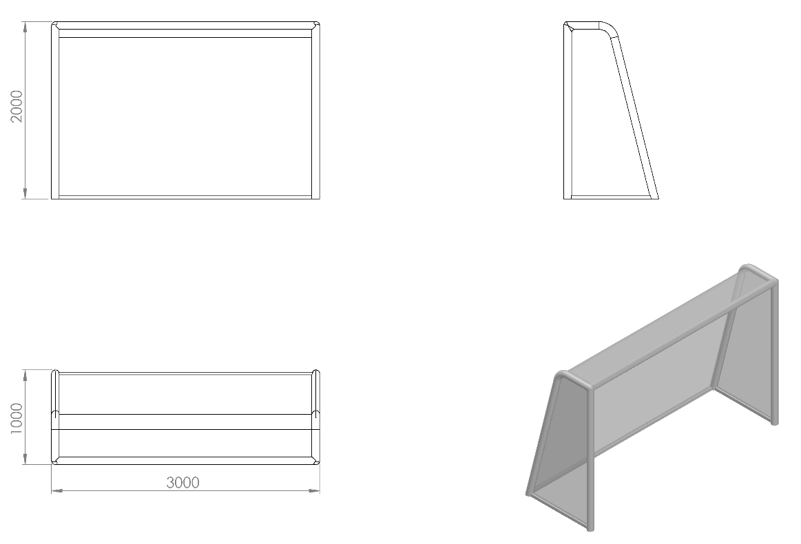

3000 x 1000 x 2000 mm ölçülerinde olan kale oyun elemanı Ø89 x 3,5 mm SDM borudan üretilecektir. Kale konstrüksiyonu üzerine kalenin üç kenarını tamamen kapatacak ve açıklık kalmayacak şekilde file ile kapatılacak olup konstrüksiyon üzerinde filenin monte edileceği bağlantı aparatları bulunacaktır. Kale elemanı herhangi bir desteğe ihtiyacı olmadan dengede duracak şekilde üretilecektir. Kale hareketli ve sabit olarak kullanıma uygun ve sabitleme durumunda minimum 4 mm kalınlığında lazer kesim sac malzemeden kulaklar konstrüksiyona kaynak yöntemi ile birleştirilecektir.
YÜZEY KAPLAMA
Tüm metal konstrüksiyon ekipmanlarına yüzey kaplama işlemi gerçekleştirilecektir. Kaplama işleminde öncelikle metal yüzeylerden kir, pas ve yağ artıkları, asidik yağ alma kimyasalları ile temizlenecektir. Temizlenen metal yüzeylerde kaplamanın dayanıklılığını artırmak için belirtilen şartlarda ve özelliklerde kumlama işlemi yapılacaktır. Kumlama işlemi sonrasında metal konstrüksiyon ekipmanları püskürtme yöntemiyle elektrostatik toz boya ile kaplanacaktır.
KUMLAMA METOTU
Kumlama işleminin istenilen şekilde oluşması için S – 330 ile S – 660 arasında özel yapılmış çelik gridler özel basınçlı teknolojik makine sayesinde fırlatma yöntemiyle makinenin içine asılmış ürünlerin her kısmına noktalama yaparak temizliği sağlanır. Tam temizliğin sağlanması için ürünler askı sistemine her bir noktası kumlanacak şekilde yerleştirilir. Askı sisteminin hızı 3 dev./dak. dan 10 dev./dak arası ayarlanmalı ve askı 360 derece dönerek kumlamanın yapılması sağlanır.

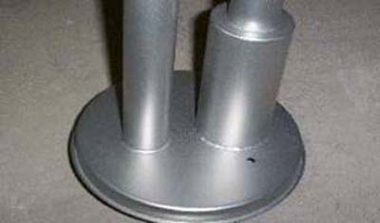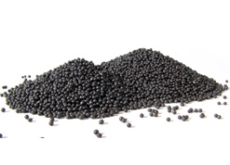

Kumlamada kullanılacak granüller yuvarlak olmalıdır. Diğer köşeli granüller ürünün üzerindeki tabakayı almasından ziyade ürünün deformesini artırmakta ve metal ürünün metal özelliğini azaltacaktır. Köşeli grit malzeme kullanılmayacaktır. Kumlamada kullanılan tozuması en az ve kumlama gücü en iyi olan kum çeşidi olan çelik yuvarlak granüller malzemenin kalınlığına göre kullanılmalıdır. İnce olan bir metal malzemede kullanılan kalın granüller malzemenin kullanım ömrünü azaltacaktır. Kullanılan granüllerin basınç etkisi ile bırakmış olduğu micron noktaların istenilen düzeyde olması için granüllerin sıklıkla yenilenmesi gerekmektedir. Yenilenmemesi durumunda basınçlı çarpma etkisi ile granüller küçüleceğinden yağ, kir, pas alma işleminin tam olmayacağından dolayı boya sırasında ürünün üzerinde kalan yağlar yüzeye çıkacaktır. Bu durumda boyanın iyi olmamasına etki edecektir. Kumlama işlemi tamamlandıktan sonra metal malzemeler toz aldırma kazanlarına yönlendirilir. Burada ürünler yıkanarak elektro statik toz boyama yapılmaya hazır hale getirilir.
KAPLAMA METOTU
Toz boya, boya kabininde özel boya tabancaları vasıtasıyla atılır. Tabancadan geçerken elektrostatik yüklenen toz boya partikülleri kabin içinde boyanacak malzemeye yapışır ve kaplama işlemi gerçekleşmiş olur. Toz boyanın malzeme yüzeyine tam olarak yapışabilmesi için malzemenin de çok iyi bir şekilde topraklanması gerekir. Malzeme toz boya ile kaplandıktan sonra pişirme fırınına girer. 200˚C olan fırın ısısı toz boyanın erimesini ve malzeme üzerine yapışmasını sağlar. Fırında bekleme süresi bittikten sonra malzeme fırından çıkartılarak herhangi bir temas olmaksızın soğumaya bırakılır.
